BACCALAURÉAT SCIENTIFIQUE
Épreuve de sciences de l’ingénieur
Sujet 2014

Éléments de correction

Durée 4 heures

Coefficient 4,5 pour les candidats ayant choisi un enseignement de spécialité autre que sciences de l'ingénieur | Coefficient 6 pour les candidats ayant choisi l'enseignement de sciences de l'ingénieur comme enseignement de spécialité

Aucun document autorisé
Calculatrice autorisée, conformément à la circulaire n° 99-186 du 16 novembre 1999

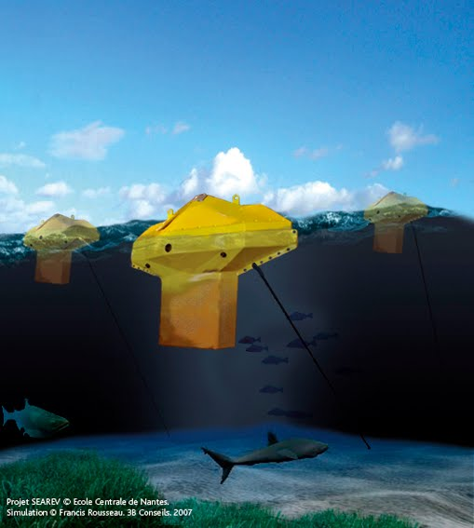 | SEAREV  Implantation d’une « ferme » de SEAREV autour de l’île d’Yeu pour garantir son autonomie électrique

Le sujet comporte 23 questions.

- Viabilité du projet (intensité des vagues, contraintes environnementales…)

Objectifs de cette partie : analyser la viabilité du projet d’installation d’une ferme de SEAREV à proximité de l’île d’Yeu pour garantir son autonomie électrique. Répondre à la problématique suivante : « exploiter l’énergie de la mer tout en respectant l’environnement (paysage, faune et flore sous-marine) est-il une idée envisageable pour l’île d’Yeu ? »

- À l’aide de la carte des mers entourant la France (figure 27 sur le document technique DT1), indiquer la côte la plus adéquate pour l’installation d’une ferme de SEAREV (côte de la Manche ou de l’Atlantique) et estimer la hauteur des vagues autour de l’île d’Yeu.
La côte Atlantique semble la plus adéquate car les vagues peuvent dépasser 6 mètres, contre moins de 3 mètres pour la Manche. La hauteur des vagues à l’île d’Yeu, pour le jour considéré, est comprise entre 6 et 7 mètres.

- Estimer les émissions GES découlant du transport d’un SEAREV du port de Saint-Nazaire jusqu’à sa destination finale en mer au large de l’île d’Yeu (partie maritime de l’étape du cycle de vie nommée « distribution ») et celles liées à son fonctionnement.
Émissions GES transport maritime :
E_{transport maritime} = 1000 × 68 × 0,03884 = 2641 kg eq C
Le transport maritime occasionne des émissions GES à hauteur de 2641 kg eq C.

Émissions GES utilisation :
Le système utilise seulement l’énergie fournie par les vagues, donc ne consomme pas d’électricité. Par conséquent, son utilisation n’émet aucune émission GES.

- Le transport maritime du SEAREV dégage déjà beaucoup d’émissions GES. En ce qui concerne son transport routier, critiquer l’emplacement de l’usine de fabrication par rapport à sa masse et proposer une solution pour diminuer au maximum les émissions dans cette étape du cycle de vie.
La masse du SEAREV est imposante (1 000 tonnes). Il ne peut donc pas être transporté de Nantes à Saint-Nazaire par un seul camion. On pourrait éventuellement le déplacer en pièces détachées mais ça représenterait 25 camions, donc des émissions GES très importantes.
La solution la plus simple consiste à délocaliser la production du SEAREV sur le chantier naval de Saint-Nazaire pour éviter le transport routier. Les émissions GES seront réduites puisqu’elles ne dépendront plus que du transport maritime vers l’île d’Yeu. De plus, le chantier naval comporte toutes les infrastructures nécessaires à la fabrication et au chargement du SEAREV sur bateau.

On pouvait aussi accepter du candidat une réponse du type "délocalisation de la production sur l’île d’Yeu", même si celle-ci ne serait pas choisie dans la réalité du fait de la nécessité de construire les moyens de production (bâtiments, machines de production…) et toutes les infrastructures de chargement.

- Conclure sous forme d’un texte de quelques lignes sur la pertinence d’installer une ferme de SEAREV autour de l’île d’Yeu.
Il semble tout à fait envisageable d’installer une ferme de SEAREV autour de l’île d’YEU. En effet, la hauteur des vagues est élevée et sur le long terme le bilan carbone sera forcément positif (surtout si la production est « délocalisée » à Saint Nazaire), sachant que le SEAREV n’émet pas de GES pendant sa phase d’utilisation, et de surcroit en évite puisque l’électricité qu’il produit ne sera pas produite par une centrale.
- Conversion de l’énergie houlomotrice en énergie électrique

Objectif de cette partie : analyser la solution retenue pour transformer l’énergie houlomotrice en énergie électrique et compléter le modèle multiphysique pour permettre la simulation du système.

Transformation de la houle en mouvement de rotation alternatif
- Indiquer le nom du mouvement permettant la production correcte d’énergie dans le vocabulaire technique maritime.
Le mouvement maritime garantissant le bon fonctionnement du SEAREV est le tangage.

- À partir du théorème de la résultante dynamique appliqué à la bille du pendule de masse m en projection sur $\text{(G, }\vec{\text{t}}$ ), déterminer l’équation de mouvement du pendule.
Isolons la bille.

L’inventaire des actions mécaniques agissant sur le système isolé donne :

  - action de la pesanteur modélisée par le glisseur $\vec{\text{P}}$ passant par le centre de gravité G de la bille ;
  - action du fil sur la bille modélisée par un glisseur $\vec{\text{T}}$ passant par le point de contact entre le fil et la bille.
Le théorème de la résultante dynamique nous donne : $\text{m∙}\vec{\text{a}}\text{(}\text{G,roue}\text{/bâti)} \text{=}\vec{P}\text{ + }\vec{T}$
En projection sur l’axe $\vec{\text{t}}$, on obtient :
$$\text{m}{\text{∙}a}_{\text{t}}\text{ = -}\text{m∙g}\text{∙}\text{sin}{\text{θ}}\text{+ 0}$$
$$\text{ m∙}\frac{\text{dv}}{\text{dt}} \text{=} \text{-}\text{m∙g}\text{∙}\text{sin}{\text{θ}}$$
$$\frac{\text{dv}}{\text{dt}}\text{+} \text{g∙}\text{sin}{\text{θ}}\text{=} \text{0}$$
$$\text{Or}\text{ :} \text{v} \text{=} \text{L∙}\text{ω} \text{=} \text{L∙}\frac{\text{d}\text{θ}}{\text{dt}}$$
$$\text{L}\text{∙}\frac{{\text{d}}^{\text{2}}\text{θ}}{\text{d}{\text{t}}^{\text{2}}} \text{+} \text{g∙}\text{sin}{\text{θ} \text{=} \text{0}}$$

Transformation du mouvement de rotation alternatif de la roue pendulaire en une énergie hydraulique constante
Q7. Compléter, sur le document réponse DR1, le schéma cinématique de la transmission de la roue pendulaire jusqu’aux vérins hydrauliques en s’aidant du graphe de liaisons. Pour cela, tracer les liaisons manquantes, surligner de couleurs différentes les groupes cinématiques et indiquer les mouvements d’entrée et de sortie du mécanisme (la coque sera considérée fixe dans cette étude).

Voir document réponse DR1.

Q8. Calculer le rapport $\frac{{\text{ω}}_{\text{3}\text{/1}}}{{\text{ω}}_{\text{2}\text{/1}}}$de l’engrenage pour le côté droit du mécanisme. Justifier le terme « multiplicateur » utilisé pour ce type d’engrenage. Justifier l’utilité de ce multiplicateur par rapport au déroulement des cycles de compression de l’huile des vérins (utilisés comme pompes).
Calculons le rapport entre la vitesse de sortie et la vitesse d’entrée de l’engrenage :

$$\frac{{\text{ω}}_{\text{3/1}}}{{\text{ω}}_{\text{2/1}}}\text{ =}\frac{{\text{Z}}_{\text{2}}}{{\text{Z}}_{\text{3}}}\text{= }\frac{\text{30}}{\text{16}}\text{ = 1,875}$$

Le terme multiplicateur est utilisé car on augmente la vitesse de rotation, à l’inverse d’un réducteur.

Le multiplicateur permet d’augmenter la vitesse de rotation relativement faible de la roue pendulaire pour améliorer les performances au niveau des vérins. En effet, le nombre de cycles effectués par la pompe sera plus important, d’où une génération plus importante d’énergie hydraulique.

Q9. Préciser et justifier le rôle pour lequel la solution de l’accumulateur hydraulique a été choisie plus particulièrement dans le SEAREV.
L’accumulateur hydraulique, ici utilisé en tant que stabilisateur de pression, permet de palier le problème de variation de pression fournie par les pompes hydrauliques. L’énergie fournie par l’accumulateur sera alors constante et pourra être transformée, par le biais du moteur hydraulique et de la génératrice, en énergie électrique quasi constante.

Transformation de l’énergie hydraulique en énergie électrique
Q10. Exprimer de manière littérale la puissance fournie par la génératrice électrique en fonction de C_{mh}, ω_{mh} et η_{gen} (rendement de la génératrice = 0,9). Calculer la puissance électrique en sortie de la génératrice avec les valeurs issues de la simulation. Pour l’état de mer donné ci-dessus, calculer l’écart entre les valeurs simulées et réelles de la puissance électrique. Conclure sur la validité du modèle.

L'expression donnant la puissance électrique P_{el} fournie par la génératrice en fonction de la puissance mécanique de rotation d’entrée P_{mh} fournie par le moteur hydraulique est :

$${\text{P}}_{\text{el}} \text{=}{ \text{η}}_{\text{gen}}\text{∙}{\text{P}}_{\text{mh}} \text{=}{ \text{η}}_{\text{gen}}\text{∙}{\text{C}}_{\text{mh}}\text{∙}{\text{ω}}_{\text{mh}}$$

La puissance électrique en sortie de la génératrice avec les valeurs simulées est donc :

$${\text{P}}_{\text{el}}\text{ =} {\text{η}}_{\text{gen}}\text{∙}{\text{C}}_{\text{mh}}\text{∙}{\text{ω}}_{\text{mh}} \text{= 0,9 × 1040 × 3000} \text{× 2π / 60 = 294 053 W }\text{ 294 kW}$$

Calcul de l’écart :
$$ε \text{=}{\text{ P}}_{\text{el réelle}} \text{- }{\text{p}}_{\text{el simulée}}\text{ = 300 - 294 = 6 kW}$$

Soit en pourcentage :

$$ε_{\%} \text{=} \frac{\text{6 }\text{×}\text{ 100}}{\text{300}} \text{=} \text{2 \%}$$

L’écart est très faible, ce qui prouve que le modèle multiphysique est viable.

Réponse à l’objectif de la partie
Q11. À partir des résultats précédents, compléter le modèle multi-physique du document réponse DR2 en indiquant les paramètres de flux et d’effort manquants et les unités SI pour chaque lien de puissance (points de fonctionnement de 1 à 7). Récapituler, en cinq lignes au maximum, le fonctionnement de la chaine de conversion de l’énergie houlomotrice en énergie électrique.
Voir document réponse DR2.

L’énergie houlomotrice, fournie par le mouvement des vagues, est transformée en énergie mécanique de rotation par le biais d’une roue pendulaire (roue à centre de gravité excentré) jouant le rôle d’un pendule. Le mouvement alternatif et aléatoire de cette roue en fonction de la hauteur des vagues, dont la vitesse est augmentée par un engrenage multiplicateur, génère un mouvement de translation du piston d’un vérin par le biais d’une liaison pivot entre le pignon récepteur et la tige du vérin. Ce vérin est utilisé comme une pompe et produit une énergie hydraulique stabilisée par un accumulateur hydraulique, avant d’être transformée en énergie mécanique de rotation par un moteur hydraulique. Une génératrice, profitant de la rotation de l’arbre de sortie du moteur, produit alors l’énergie électrique qui va être distribuée sur la côte par câble.

- Amélioration du rendement du SEAREV

Objectifs de cette partie : analyser la solution retenue pour augmenter la puissance électrique produite par le SEAREV, et compléter l’organigramme de la gestion du frein.

Q12. Calculer la résolution du codeur absolu 12 bits en degrés. Calculer les valeurs décimales des nombres N1 correspondant à des angles atteints par la roue de +10° et -10°.
Le capteur numérique est un codeur absolu 12 bits, il est donc divisé en 2¹² quartiers, sa résolution $\text{=} \frac{\text{360}}{{\text{2}}^{\text{12}}} \text{=} \text{0,08789}$ degrés
Nous savons que N1=0 pour un angle nul, donc pour un angle de 3° : $\text{N1} \text{=}\frac{\text{3}}{}\text{=} \text{34}$.
Pour un angle de -3°, c'est-à-dire de 360 - 3 = 357°: $\text{N1} \text{=}\frac{\text{357}}{}\text{=} \text{4062}$.

Q13. D’après le signal image de la piste F (figure 16), relever la durée qui sépare deux fronts montants lorsque la vitesse angulaire de la roue s’annule par rapport à la coque (vers t = 3 s).

Sur le zoom partiel du signal image de la piste F (Figure 16), nous pouvons relever la durée qui sépare deux fronts montants lorsque la vitesse angulaire de la roue s'annule, soit environ 420 ms.

Q14. Compléter l’algorigramme de commande du frein sur le document réponse DR3. Le blocage (FREIN = 1) devra s’effectuer si la vitesse est nulle et à condition que la valeur absolue de l’angle soit supérieure à 10°. La copie devra comporter tous les calculs qui auront permis de compléter l’organigramme. Le temps d’exécution des instructions est négligé.
Au début, il faut initialiser la variable FREIN à 0 car la roue doit être libre. Le compteur doit aussi être mis à zéro de façon à ce que sa valeur, après boucle de comptage, corresponde à l'image de la durée écoulée entre deux fronts montants.

L’algorithme est bloqué lorsqu’en valeur absolu l’angle est inférieur à 3°, c'est-à-dire si l’angle est supérieur à 3° ou inférieur à 357° (-3°). Il faut donc calculer les valeurs correspondantes de N1, ce qui a été fait à la question 12. Pour un angle de 3°, $\text{N1} \text{=}\frac{\text{3}}{}\text{=} \text{34}$. Pour un angle de -3°, c'est-à-dire de 360 - 3 = 357°, $\text{N1} \text{=}\frac{\text{357}}{}\text{=} \text{4062}$. Le calcul sera donc effectué si : 34 < N1 < 4092.

En sortie de la boucle de comptage, si le contenu du compteur est supérieur à 60, il faut bloquer la roue car sa vitesse est nulle. En effet la durée qui sépare deux fronts montants est égale à 5 ms (durée de la temporisation) multipliée par le contenu du compteur en sortie de boucle : 60 x 5 ms = 300 ms. Or nous savons, d’après la question précédente, que si la durée qui sépare deux fronts montants est supérieure à 300 ms, cela signifie que la vitesse de la roue est nulle.

Q15. Mesurer les durées pendant lesquelles la roue est bloquée et comparer les deux courbes (avec et sans blocage de la roue). Expliquer quel est l’effet de cette solution sur la course des pistons, et pourquoi la puissance produite est augmentée.
La roue est bloquée de 1,25 s à 2,4 s (sens trigonométrique), puis de 3,6 s à 5 s. En comparant les deux courbes, nous constatons que l’angle atteint par la roue avec blocage est de 60°, contre 50° environ sans blocage.
L’angle atteint étant augmenté, la course des pistons sera plus élevée, donc la puissance produite sera fortement augmentée. Grâce au frein commandé par le microcontrôleur l’objectif d’augmenter le rendement est donc atteint.

- Fiabilité du système sur le long terme

Objectifs de cette partie : valider un des éléments du SEAREV les plus problématiques par rapport à son utilisation à long terme dans les conditions extrêmes de l’océan Atlantique.

Dimensionnement des vérins hydrauliques
Q16. À partir des résultats de la simulation dynamique (figure 20), vérifier la pression maximale de fonctionnement des vérins. Calculer et analyser l’écart entre les données en situation réelle et la simulation. Conclure sur la validité du modèle.
D’après la courbe :

F_{v max} ≈ 139 000 N = 13 900 daN

Or : ${\text{p}}_{\text{v max}}\text{=} \frac{{\text{F}}_{\text{v max}}}{{\text{S}}_{\text{p}}} \text{=} \frac{\text{13 900}}{\frac{\text{π}\text{∙11²}}{\text{4}}}\text{=146,2 bars}$

D’où le calcul de l’écart : $\text{Écart} \text{=}{ \text{p}}_{\text{v}\text{max}{\text{réel}}} \text{-}{ \text{p}}_{\text{v}\text{max}{\text{simu}}}\text{=} \text{150} \text{-} \text{146,2} \text{=} \text{3,8 bars}$

Soit en pourcentage : $\text{Écart} \text{=} \frac{\text{3,8}\text{×}\text{100}}{\text{150}} \text{2,5 \%}$

L’écart est très faible, ce qui prouve que le modèle utilisé est viable.

Conclusion
- À partir des résultats de la simulation cinématique (figure 21), valider le choix des vérins par rapport à la vitesse maximale du piston. Conclure sur la pertinence de ce choix en fonction du milieu maritime dans lequel seront implantés les modules SEAREV.
D’après la courbe, la vitesse maximale atteinte par le piston est :

V_{max} ≈ 0,39 m/s < 0,4 m/s (vitesse maximale annoncée par le constructeur).

Le choix du vérin est donc validé pour une installation autour de l'île d'Yeu, mais il serait préférable de choisir un vérin capable de fonctionner à une vitesse plus importante pour une installation dans un environnement plus hostile (vagues plus hautes).

- Communication d’informations avec la base terrestre

Objectifs de cette partie : Analyser la solution proposée pour que tous les SEAREV d’une ferme marine communiquent à la base terrestre en temps réel la hauteur et la période des vagues afin de vérifier leur bon fonctionnement, c'est-à-dire si l’énergie qu’ils produisent est cohérente par rapport à l’état de la mer.

Q18. À partir des figures 23 et 24, exprimer la résolution du capteur numérique d’altitude. Préciser l’équation de la fonction N_{alti} en fonction de l’altitude.
Nous savons que la résolution d’un capteur numérique est égale à l’inverse de la pente de sa fonction de transfert. La résolution est donc de 10 cm ($\text{=} \frac{\text{20}}{\text{200}} \text{=}$0,1 m = 10 cm).

N_{alti} = 100 pour une altitude de 0 m. L’équation de la droite est donc :

N_{alti} =$\text{10 × Altitude + 100}$.
Q19. Sur le document réponse DR4, identifier et analyser le message transmis. Entourer les bits utiles, et déterminer l’octet envoyé en binaire et en décimal.
Voir document réponse DR4.

Q20. Sur le document réponse DR4, à partir du tableau donnant les octets reçus (en base 10) par l’ordinateur de la base toutes les 0,75 secondes, placer les points sur le graphe et préciser le type de profil de la courbe.
Voir document réponse DR4. On obtient une sinusoïde.

Q21. À partir de l’analyse de la courbe obtenue question 20, Déterminer l’altitude minimale, l’altitude maximale et la hauteur des vagues (altitude maximale - altitude minimale) et relever la période des vagues. D’après la matrice de performance (DT1), relever la puissance produite pour cet état mer.
Sur la courbe, nous lisons N_{alti} minimal = 70 ce qui correspond à :
une altitude minimale = (70 - 100) x 0,1 = -3 m.
Sur la courbe, nous lisons N_{alti} maximal = 130 ce qui correspond à :
une altitude maximale = (130 - 100) x 0,1 = 3 m.
Nous en déduisons :
Hauteur des vagues = altitude maximale - altitude minimale = 6 m.
Sur la courbe nous relevons une période des vagues égale à 7,2 s environ.
D’après la matrice de performance fournie dans le document technique DT1, pour une période de vagues de 7,2 s et une hauteur de vagues de 6 m, la puissance produite est de 500 kW.

Validation du modèle :

Q22. À partir des courbes de la figure 26, commenter les écarts entre les deux courbes d’énergie de 0 à 150 s, puis de 150 s à 300 s. Justifier l’allumage du voyant de dysfonctionnement à 250 s. Conclure sur la validité et sur l’utilité du modèle utilisé.
En observant les deux courbes représentatives de l’énergie, nous constatons que jusqu’à t = 150 s, la courbe de l’énergie produite est en cohérence avec la courbe obtenue par modélisation, les écarts sont très faibles et certainement dus à des pertes dans les câbles.

À partir de 150 s, la courbe de l’énergie produite se sépare de la courbe obtenue par calcul, ce qui implique un dysfonctionnement du système.
À partir de 250 s, l’écart entre la courbe réelle et la courbe obtenue par modélisation atteint 15 % environ, c’est à partir de ce moment qu’il est nécessaire d'allumer le voyant de dysfonctionnement.

Le modèle est valide, car lorsque le SEAREV fonctionne bien, les deux courbes se suivent. Il est très utile car il permet ainsi à l'ordinateur de gestion de repérer un dysfonctionnement du SEAREV, et donc de permettre aux agents de maintenance d’intervenir rapidement.

- Conclusion sur la problématique du sujet

Objectif de cette partie : proposer une synthèse du travail réalisé.

Q23. À partir des données, estimer le nombre de SEAREV et la surface maritime nécessaire pour réaliser une ferme houlomotrice capable d’alimenter l’île d’Yeu. À partir des différentes conclusions des parties précédentes, conclure sur la possibilité du projet de ferme houlomotrice à l’île d’Yeu.
Une ferme de 25 MW fournit de l’électricité pour 8000 foyers.

L’île d’Yeu compte 4811 habitants et si nous prenons une moyenne de 2,31 personnes par foyer cela fait : $\frac{\text{4811}}{\text{2,31}}$= 2083 foyers.

Le besoin en puissance sera donc de : $\frac{\text{25} \text{×} \text{2083} }{\text{8000}}$= 6,5 MW.

Un SEAREV produit 500 kW, donc il faudra : $\frac{\text{6,5}}{\text{0,5}}$= 13 SEAREV.

Une puissance de 25 MW occupe 1km², d’où une surface maritime occupée de :

$\frac{6,5}{25}$= 0,26 km² = 26 ha.

La ferme marine occupera donc une surface d’environ 26 ha.

Fabriquer et installer 13 SEAREV au large de l’ile d’Yeu semble tout à fait raisonnable. Certes la fabrication et le transport vont produire beaucoup de gaz à effet de serre et nécessiter de lourds investissements, mais sur le long terme, l’entretien des SEAREV sera très limité et ne devrait donc pas être très onéreux, surtout si le dimensionnement des vérins hydrauliques est revu.
Au niveau environnement, les habitants ne seront pas gênés par la vue, puisque les SEAREV seront quasiment invisibles depuis les côtes. Par contre ils pourraient gêner plaisanciers et pécheurs. Il sera donc nécessaire de délimiter la zone d'installation de la ferme de SEAREV.

En conclusion, le projet d'installation d'une ferme houlomotrice autour de l’ile d’Yeu semble tout à fait viable.

Document réponse DR1

Question Q7.
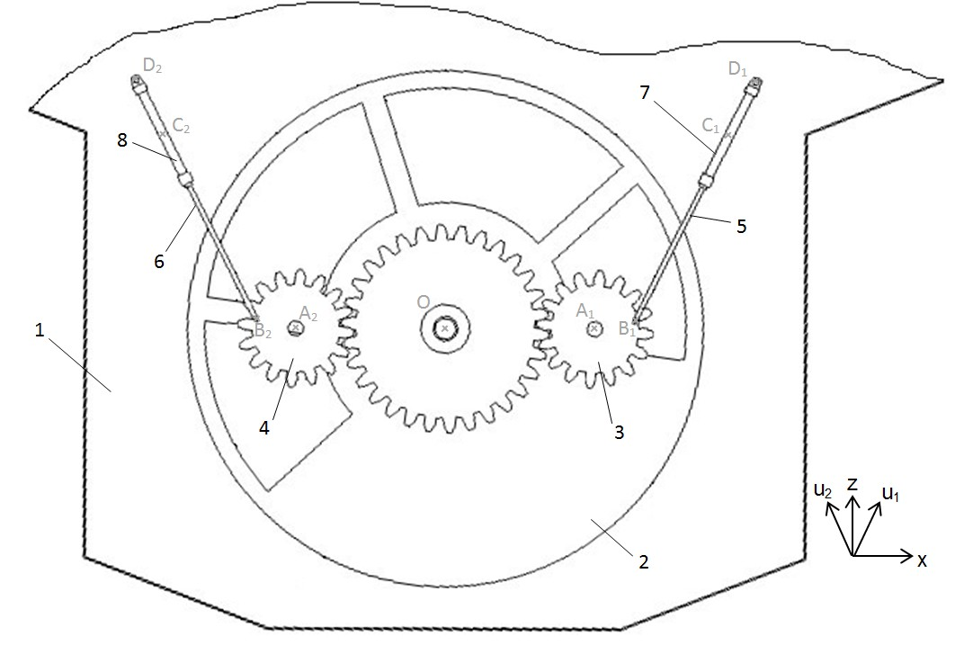 | 1 : Flotteur  2 : roue pendulaire  3 : pignon droit  4 : pignon gauche  5 : tige vérin droit  6 : tige vérin gauche  7 : corps vérin droit  8 : corps vérin gauche
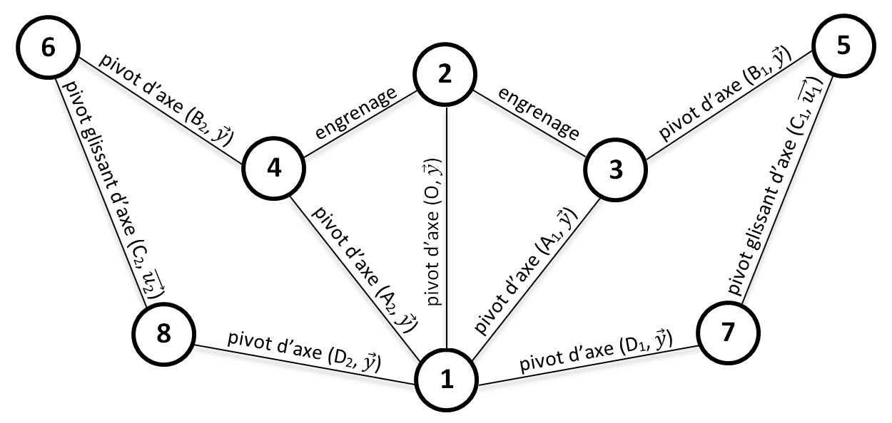
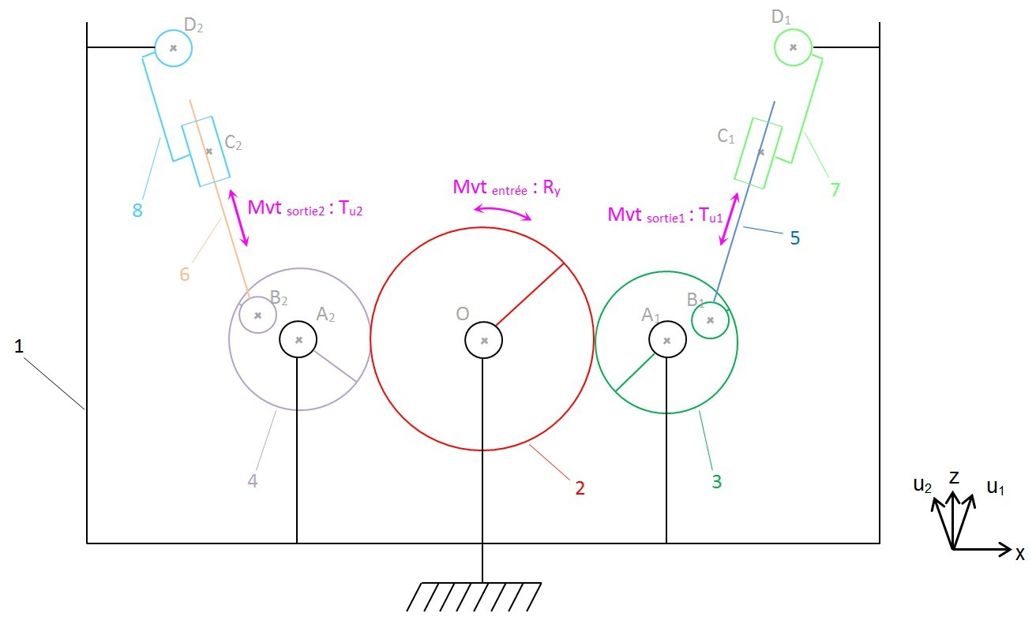

Document réponse DR2

Question Q11.
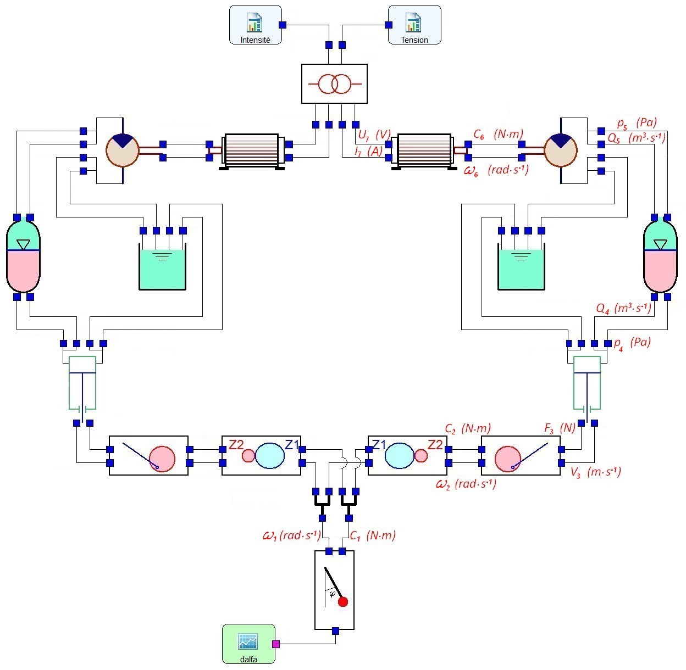

Document réponse DR3
Question Q14.
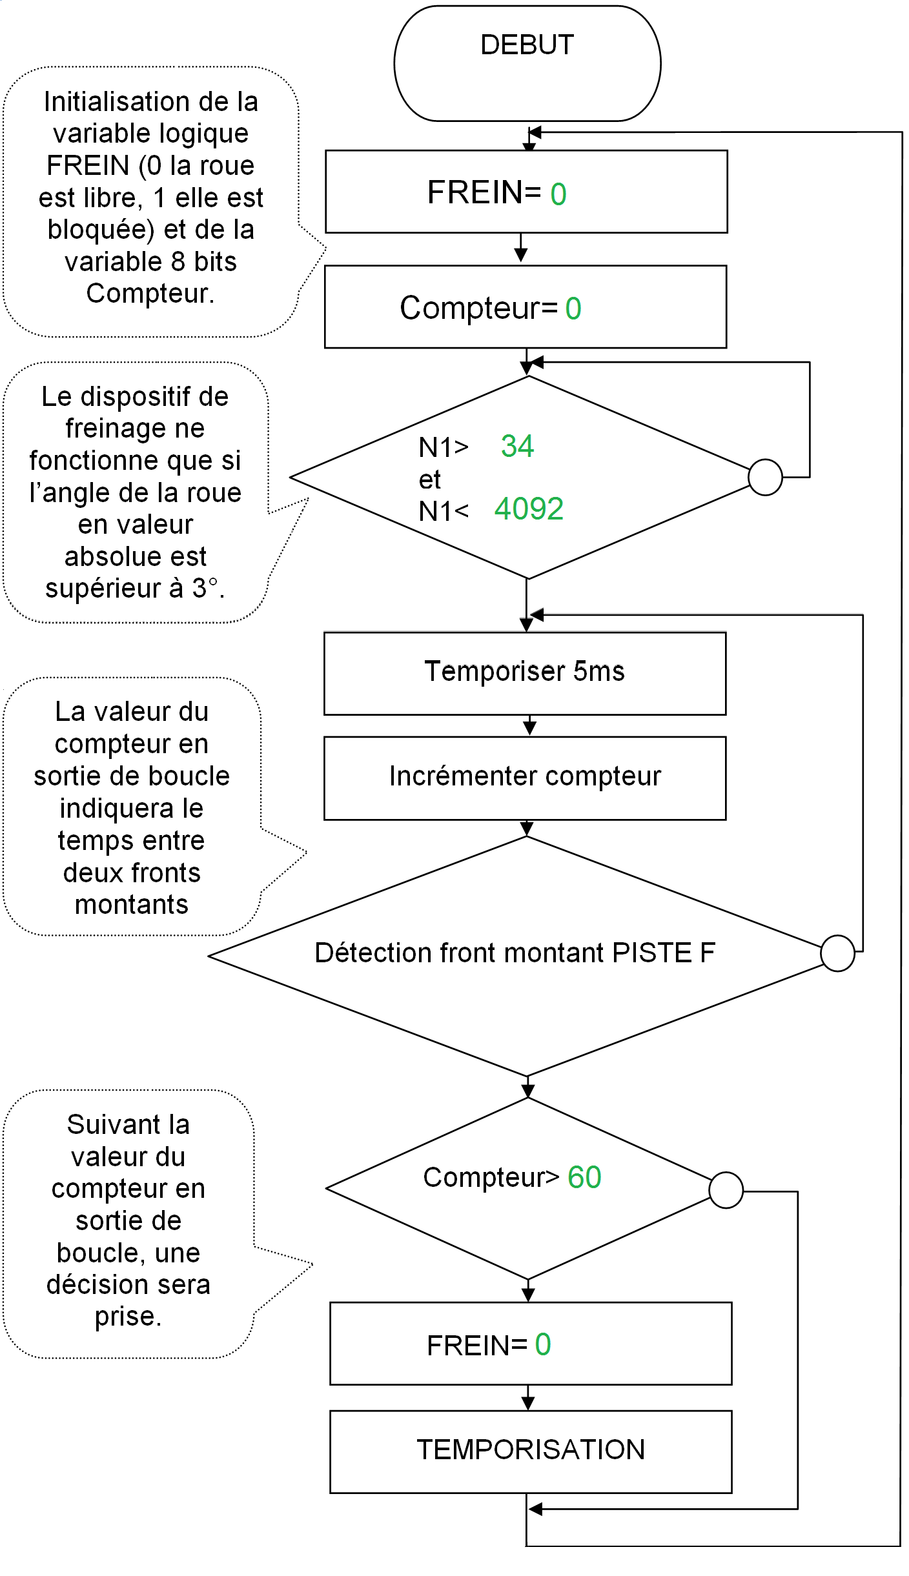
Document réponse DR4

Question Q19.

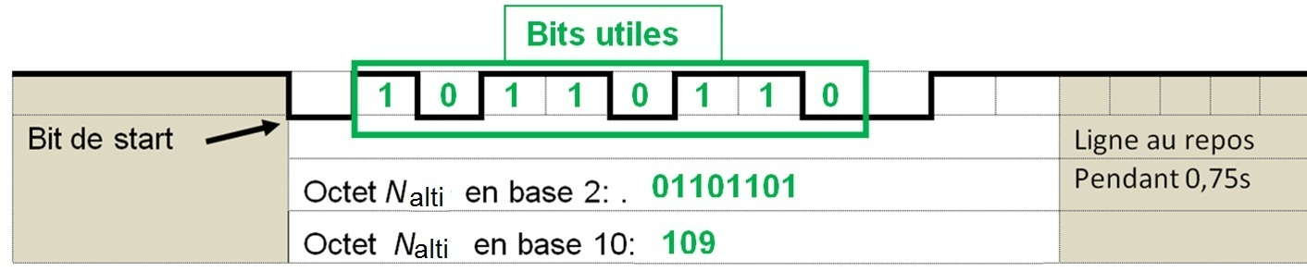

Question Q20.

